**МРК-15**

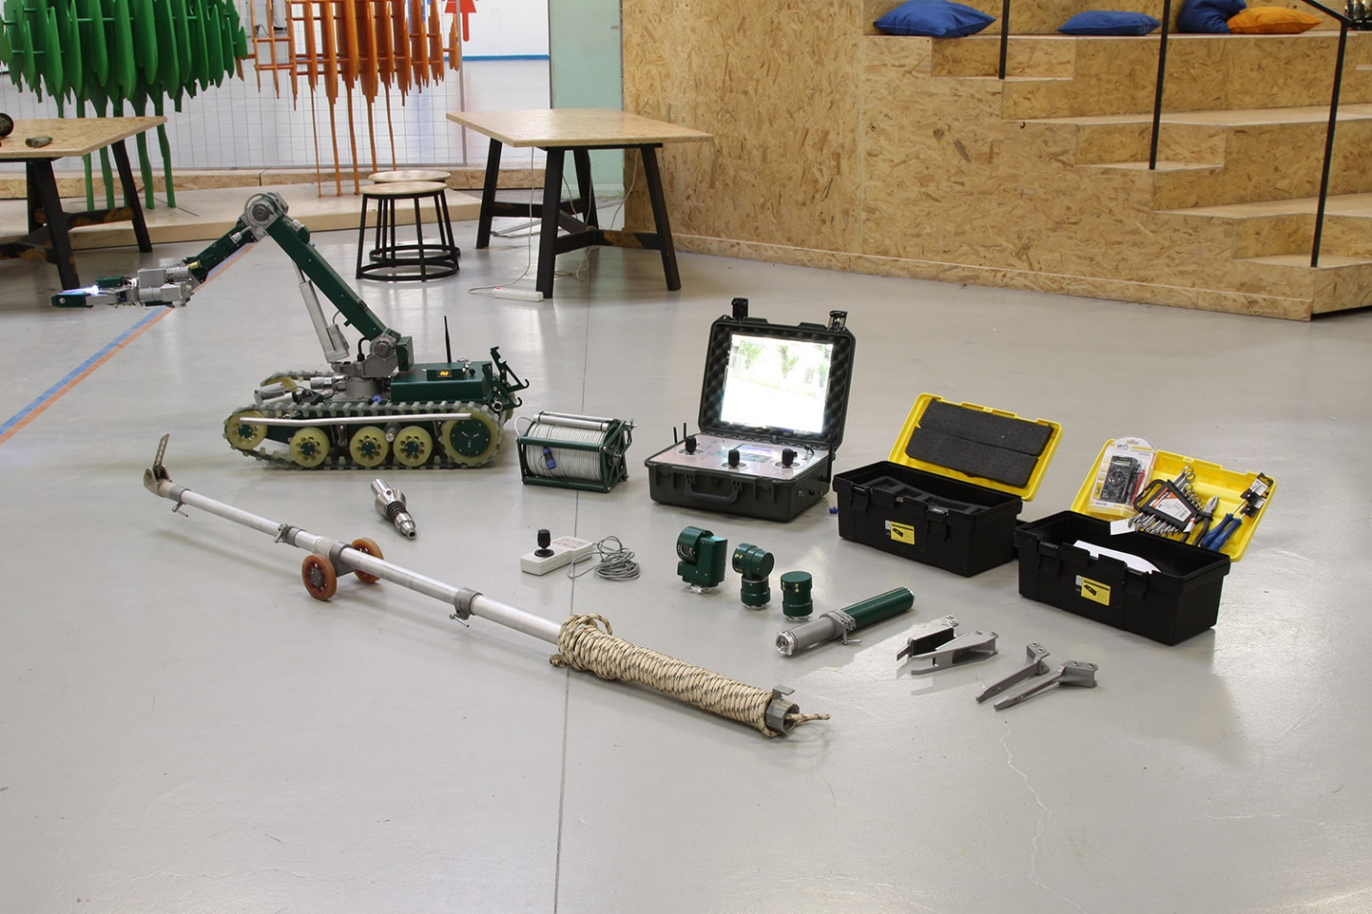

**Назначение:**

* проведение инспекционных проверок;
* проведение аварийно-спасательных работ;
* проведение взрывотехнических-работ

**Выполняемые операции:**

* визуальная разведка;
* поиск, эвакуация и уничтожение взрывных устройств;
* транспортирование предметов

**Технические характеристики:**

|  |  |  |
| --- | --- | --- |
| Масса мобильного робота, не более | 90 | кг |
| Габаритные размеры мобильного робота (длина х ширина х высота), не более | 1000х580х530 | мм |
| Скорость передвижения, не менее | 0,45 | м/с |
| Преодолеваемые препятствия: |  |  |
| - лестницы с минимальной шириной пролетов, не менее | 1100 | мм |
| - лестницы с углом наклона, не более | 25 | град |
| - лестницы с шириной ступени, не более | 300 | мм |
| - высота преодолеваемого порогового препятствия, не более | 150 | мм |
| - косогор по курсу, не более | 25 | град |
| - склон в поперечном направлении, не более | 20 | град |
| Грузоподъемность манипулятора (максимальная), не менее | 18 | кг |
| Количество степеней подвижности манипулятора | 5 |  |
| Радиус действия манипулятора: |  |  |
| - от оси вращения, более | 1200 | мм |
| - от крайней передней точки шасси, не более | 800 | мм |
| Величина раскрытия губок захвата | 150 | мм |
| Скорость сдвижения и раздвижения губок захвата манипулятора | 0,01 | м/с |
| Точность позиционирования манипулятора на полном вылете | ±5 | мм |
|  |  |  |
| Радиус действия |  |  |
| - по кабелю (кабельная катушка), не более | 100 | м |
| - по радио, не более | 500 | м |
|  |  |  |
| Питание: |  |  |
| -АКБ (2 АКБ 60А/ч 12В) | + |  |
| - дизель-генераторная установка | - |  |
| - сеть 220 В | + |  |
| - сеть 380 В | - |  |
| Время работы |  |  |
| - от собственных АКБ, не менее | 4 | ч |
| - при подзарядке от сети 220В | бессрочно | ч |